TP1 : Mesurer la performance

Dans ce TP l’objectif est de déterminer le coût en temps pour les opérations élémentaires. Pour ce faire, on effectuer une opération (multiplication, division puis addition) sur deux nombres réels en utilisant des variables de type « double ». Le calcul est répété N fois et la mesure du temps « CPU » est relevée pour différentes valeurs de N.

Important à noter :

- En répétant le même test plusieurs fois à la suite, on remarque que le résultat n’est pas constant (avec une marge d’erreur de quelques millisecondes.

- Il y a un temps d’exécution minimum incompressible du au lancement d’un programme (d’au moins 10 ms). Pour minimiser l’impact de ce délai on essaye d’utiliser un N le plus grand possible.

- Les résultats présents dans cette partie proviennent de mon ordinateur personnel (en utilisant le shell bash sur windows 10.

Code :

#include <stdio.h>
#include <stdlib.h>
int main(int argc, char *argv[]) {
if(argc < 2) {
printf("%s: oops - no command line argument given\n", argv[0]);
return -1; /* error */
}
double a = strtod(argv[1], NULL);
double b = strtod(argv[2], NULL);
double N = strtod(argv[3], NULL);
for(double i=0; i<N; i++) {
double c = a/b;
}
printf("arguments supplied are: %s, %s, %s\n", argv[1], argv[2], argv[3]);
return 0;

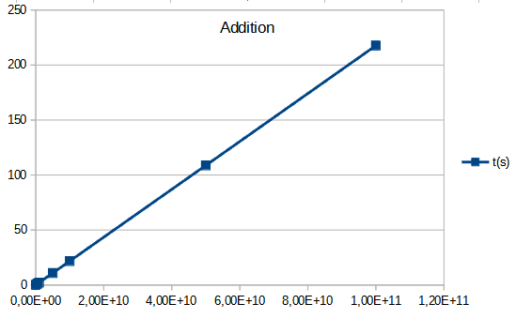
Graphes :

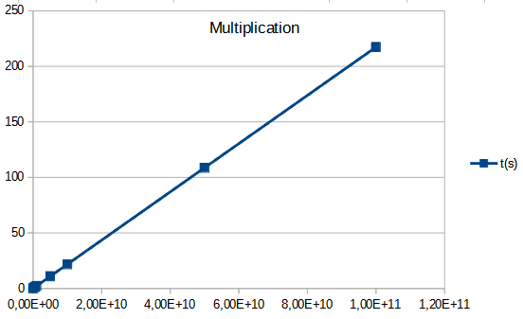

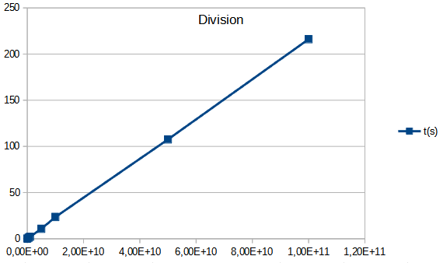

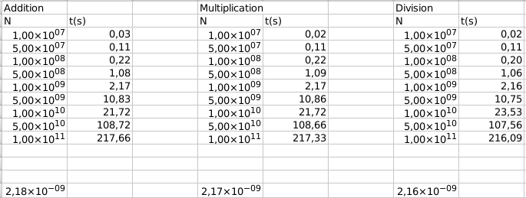

J’ai obtenu les mêmes temps pour chaque opération, même avec un très grand nombre d’opération ce qui est contre intuitif. Il aurait été plus logique que la division prenne plus de temps et l’addition moins.

On teste en suite les différentes options d’optimisation du compilateur gcc.

TP3 : Jouer sur la Hardware

Pour ce TP, on commence par effectuer des tests avec les scripts loopinterchange-bad et loopinterchange-good (optimisation du parcours d’un tableau 2D).

Dans un premier temps sans optimisation du compilateur .

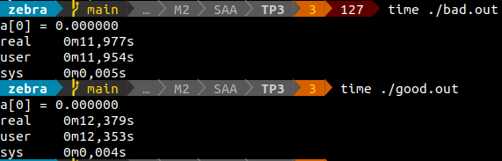
Le résultat n’est pas concluant. Les temps d’exécution sont très proches, voir meilleurs pour le script non optimisé. Cela ne correspond pas au résultat attendu.

On réessaye avec la commande gcc -O2.

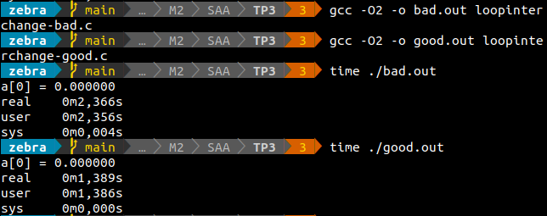
Ici le résultat est beaucoup plus intéressant. Déjà on observe que l’optimisation du compilateur a un très gros impact sur le temps d’exécution, de plus cette fois-ci l’optimisation des indices de boucle permet une amélioration de presque 50 %.

On passe en suite à l’optimisation O3.

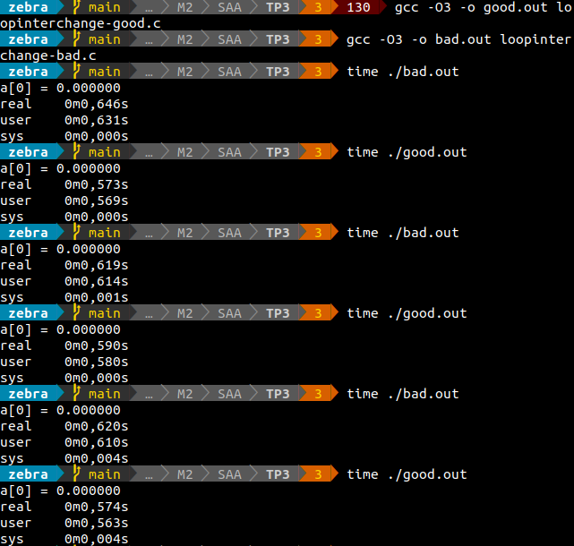
Bien qu’on s’attendent à ce que l’optimisation O3 lisse la différence entre les deux scripts, le résultat ici est que le script « good » concerve une légère avance dans l’exécution, bien que le test ait été effectué plusieurs fois pour confirmer.

En ce qui concerne le cache, l’optimisation O3 provoque moins de cache misses pour bad.out que pour good.out, même si good.out est légèrement plus rapide.
Avec l’optimisation O2, la différence est négligeable.

Pour le second exercice loopfusion, l’optimisation « à la main » permet de gagner en temps d’exécution mais le compilateur n’arrive pas à avoir le même impact. La différence au niveau des cache misses est négligeable.

